«Круглый стол» по выработке мер профилактики и предупреждения совершения несовершеннолетними хищений.

19 марта 2015 года, проведено рабочее совещание (круглый стол) по проблемным вопросам совершения мелких хищений и краж несовершеннолетними в торговых центрах города Смоленска, в котором приняли заинтересованные представители структур органов и учреждения системы профилактики безнадзорности и правонарушений несовершеннолетних, Прокуратура Промышленного района города Смоленска, ОПДН УМВД России по городу Смоленску, представители администраций и служб безопасности торговых центров города Смоленска.

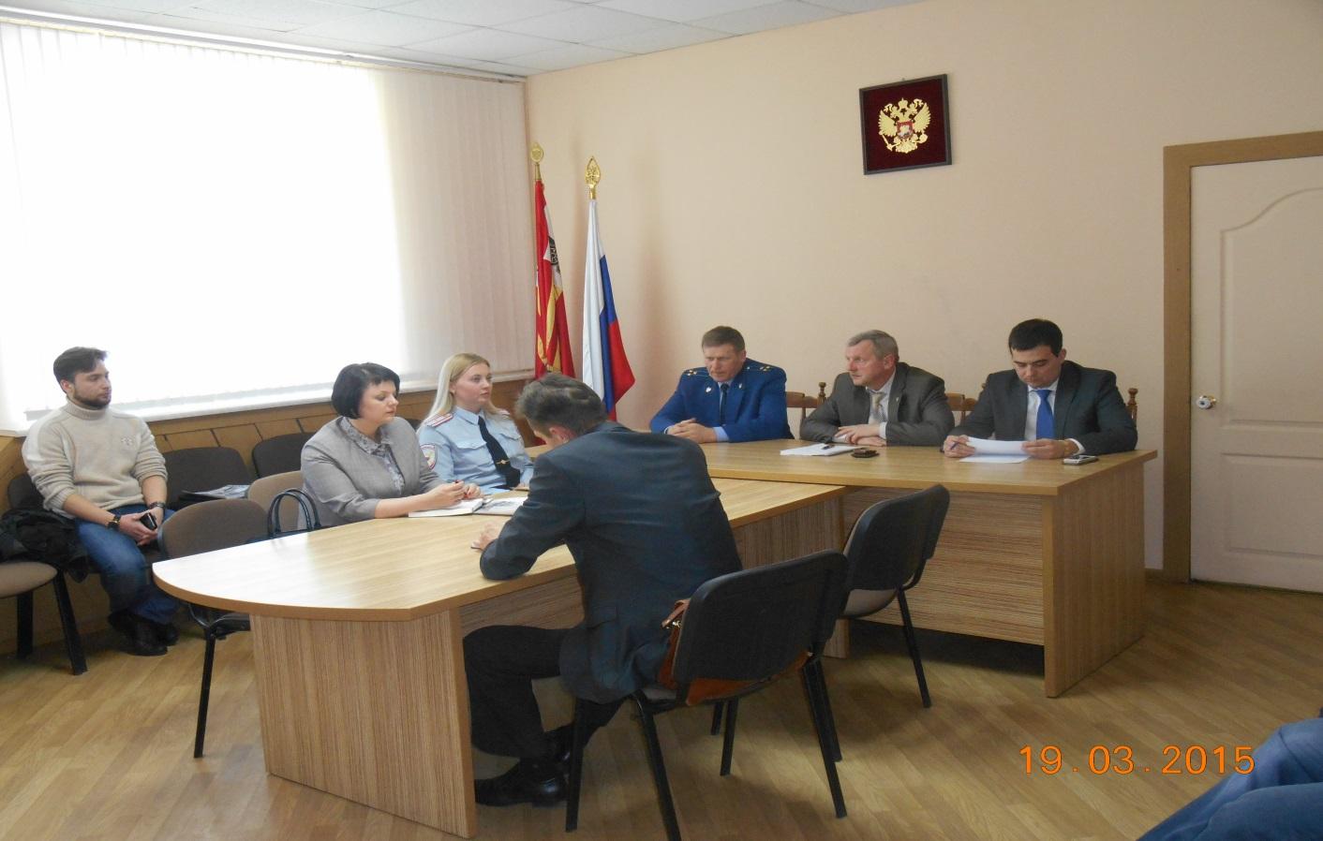

В ходе встречи были рассмотрены методы работы с детьми, находящимися в конфликте с законом, способствующие профилактике совершения правонарушений. Всем участникам рабочей встречи были предоставлены информационные листки и буклеты об ответственности несовершеннолетних, за совершение краж с рекомендациями о размещении в торговых центрах и образовательных учреждениях расположенных на территории Промышленного района города Смоленска.

